**TRƯỜNG ĐẠI HỌC THỦ DẦU MỘT**

**KHOA KỸ THUẬT CÔNG NGHỆ**



**TIỂU LUẬN MÔN HỌC**

**THIẾT KẾ WEB**

**THIẾT KẾ WEBSITE DU LỊCH**

**GVHD: Th.S VÕ QUỐC LƯƠNG**

**SVTH: Trần Công Hậu**

**MSSV: 1424801040093**

**LỚP: D16HT01**

**Bình Dương, 5-2019**

**MỤC LỤC**

MỞ ĐẦU 1

CHƯƠNG 1. KHẢO SÁT VÀ PHÂN TÍCH BÀI TOÁN 2

1.1. Mô tả bài toán 2

1.2. Nội dung 2

1.3. Mục đích 2

1.4. Chức năng 2

CHƯƠNG 2. THIẾT KẾ GIAO DIỆN 3

2.1. Giao diện trang chủ 3

2.2. Giao diện sản phẩm 3

2.3. Giao diện các mục lựa chọn 4

2.4. Giao diện đăng nhập 5

2.5. Giao diện khuyến mãi 5

CHƯƠNG 3. THIẾT KẾ CHƯƠNG TRÌNH 6

3.1. Trang template 6

3.1.1. Source code HTML 6

3.1.2. Định dạng CSS 9

3.2. Trang chủ 16

3.3. Trang khuyến mãi 22

3.4. Trang liên hệ 28

KẾT LUẬN 30

1. Kết quả đạt được 30

2. Hạn chế 30

3. Hướng phát triển của đề tài 30

TÀI LIỆU THAM KHẢO 30

MỞ ĐẦU

Cuộc sống ngày càng phát triển, nhu cầu của con người ngày càng được nâng cao, việc đi du lịch, khám phá bây giờ đã trở thành sở thích, đam mê của nhiều người. Vì vậy, họ thường tìm đến các dịch vụ của công ty du lịch để chọn cho mình một lịch trình tour phù hợp. Trước đây, họ thường phải đến tận nơi các công ty lữ hành đó mới có thể đặt tour, mua vé thì ngày nay, với sự phát triển của thương mại điện tử, việc đi du lịch không còn là chuyện khó khăn đối với mọi người. Thay vì phải đến tận nơi thì bây giờ chỉ cần một nút click là có thể giải quyết được các vấn đề trên mà không cần phải ra ngoài đường. Vì đã có các trang web du lịch đáp ứng mọi yêu cầu mà khách du lịch cần. Và Việt Nam là một đất nước có du lịch tiềm năng rất lớn, không những đẹp về cảnh sắc thiên nhiên mà còn đẹp về các giá trị di sản văn hóa cũng như di tích lịch sử. Là một quốc gia với nền văn hoá lịch sử lâu đời, có nhiều di sản văn hóa vật thể và phi vật thể giá trị. Điều đó được thể hiện ở những con số: 85 di tích được xếp hạng di tích quốc gia đặc biệt, 3.329 di tích quốc gia và 9.875 di tích cấp tỉnh, hàng chục nghìn di tích lịch sử văn hóa. Ngoài các danh lam thắng cảnh được thiên nhiên ưu ái ban tặng, thì Việt Nam còn có các tài nguyên du lịch văn hóa như: di tích cố đô Huế, các Lăng tẩm,Thành nhà Hồ, Hoàng Thành Thăng Long, Thánh địa Mỹ Sơn, Phố cổ Hội An,… được UNESCO công nhận là di sản văn hóa Thế giới. Theo như sự tìm hiểu của nhóm, hiện nay ở Huế vẫn có rất ít các trang web về các tour khám phá các di sản văn hóa cũng như di tích lịch sử. Do đó, nhóm quyết định thành lập một trang web chuyên cũng cấp các tour về di sản văn hóa với tên gọi là “Cố đô tourist” với mong muốn đáp ứng các nhu cầu của khách hàng. Ngoài việc khám phá, tìm hiểu cũng như các giây phút thư giãn thì còn đem lại cho mọi người sự hiểu biết thêm về lịch sử và văn hóa của Việt Nam.

1. KHẢO SÁT VÀ PHÂN TÍCH BÀI TOÁN
   1. Mô tả bài toán

Tên đề tài : “ Xây dựng Website du lịch “ .

Website giới thiệu các sản phẩm giày dép của Du lịch Dream Việt Website hiển thị chất lượng các sản phẩm một cách chi tiết để người dùng có thể lựa chọn một cách dễ dàng mà không cần phải đến shop .

* 1. Nội dung
* Trang chủ
* Danh sách Tour
* Trang khuyến mãi
* Trang liên hệ
  1. Mục đích

Đáp ứng nhu cầu mua hàng một cách nhanh chóng và tiện lợi nhất đến khách hàng. Chỉ cần trong tay có một thiết bị kết nối Internet như : điện thoại di động , laptop người dùng có thể xem các tuor du lich trong và người nước một cách tiện lợi nhất.

* 1. Chức năng
* Ngày nay, đi du lịch không còn là một điều gì quá xa xỉ, nó đã trở thành một nhu cầu thứ yếu cũng như sở thích của nhiều người. Và trước khi bắt đầu một chuyến đi, mọi người thường phải bỏ ra nhiều thời gian tìm hiểu khá kĩ về địa điểm đến cũng như lịch trình sao cho phù hợp và thuận tiện nhất nhưng đa số tài liệu mà họ tìm được khá là phức tạp và dài dòng, và phải mất nhiều thời gian mới có thể nắm bắt được thông tin. Hiểu được vấn đề này, chúng tôi với mong muốn đem đến sự hài lòng tuyệt đối cho khách hàng nên đã tạo ra một web du lịch
* Hiện thị danh sách hàng các chuyến đi.
* Các chương trình khuyến mãi.
* Chi tiết từng tuor.

1. THIẾT KẾ GIAO DIỆN
   1. Giao diện trang chủ

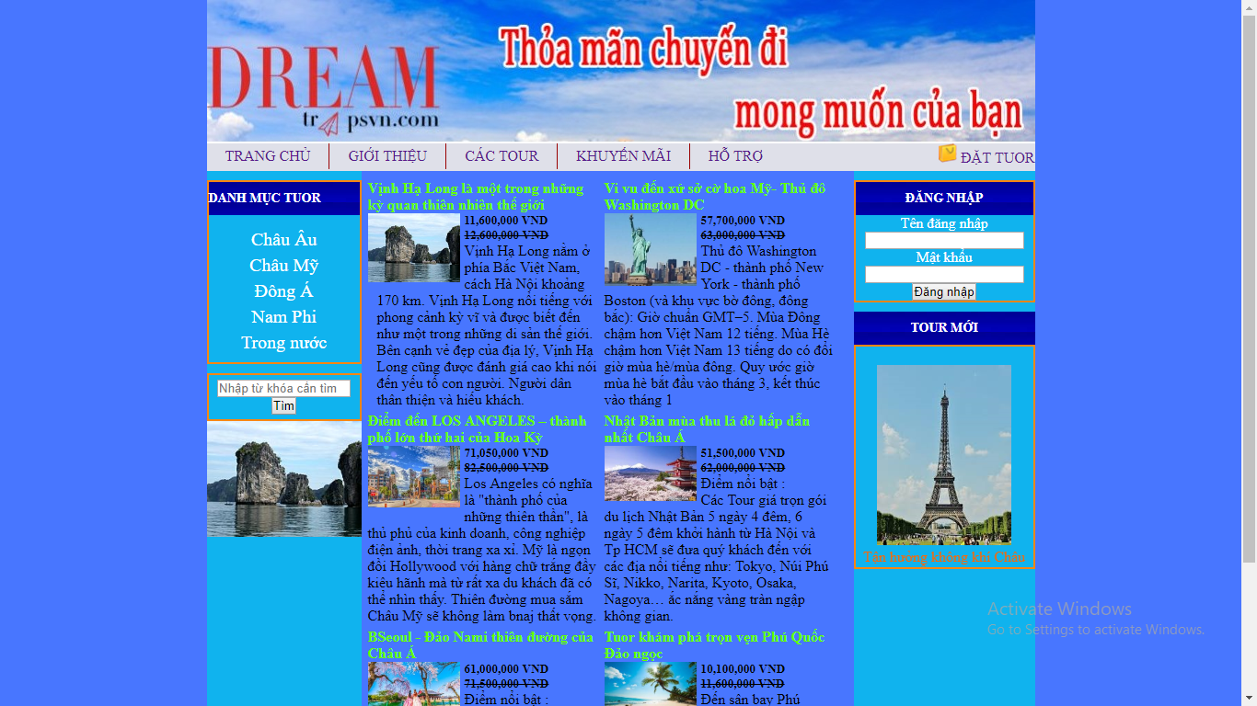

Hình 2. 1 Giao diện trang chủ

Giao diện trang chủ được thiết kế gồm 3 thành phần chính:

* Phần header: chứa logo, trang giới thiệu,khuyến mãi, hỗ trợ, trang chủ
* Phần section : chứa nội các tour du lịch.
* Phần footer: Chứa thông tin liên hệ.
  1. Giao diện sản phẩm

Giao diện danh sách video gồm các hình và sử dụng template để cố đinh các phần header và footer

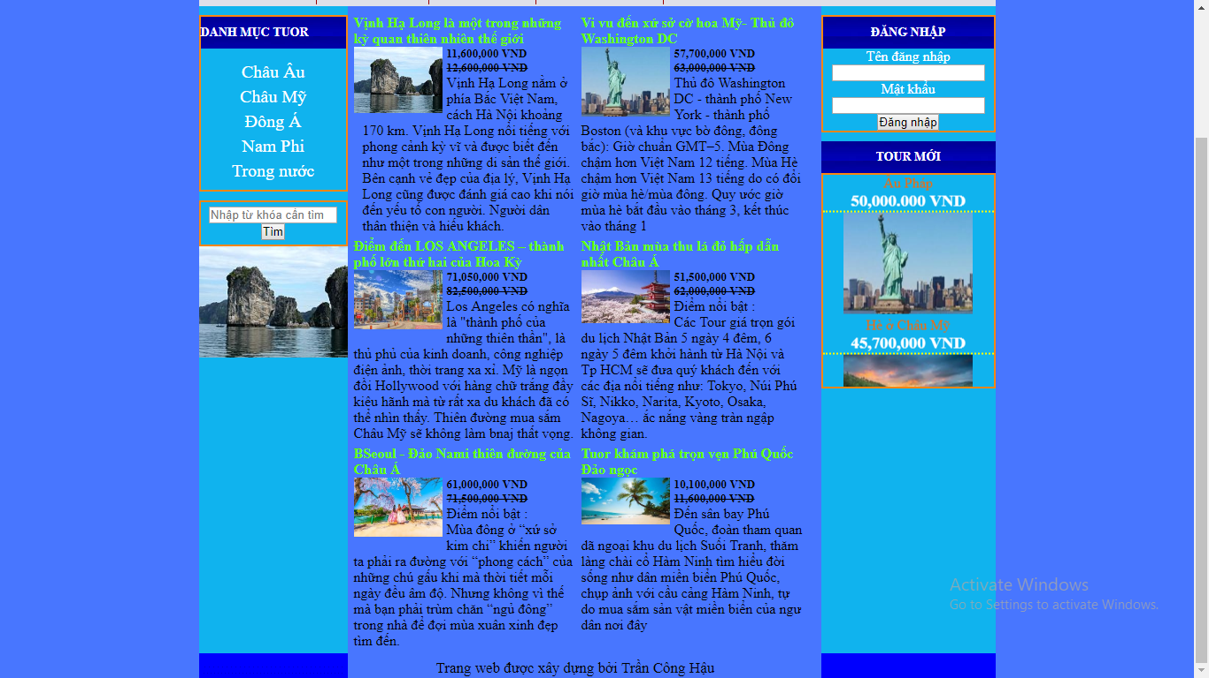

Hình 2. 2 Giao diện sản phẩm

* Ý nghĩa hoạt động: đưa ra nhiều sản phẩm cho khách hàng lựa chọn.
* Quy tắc hoạt động: khi khách hàng truy cập vào trang web thì hệ thống sẽ hiển thị ra trang chủ để khách hàng có thể chọn các mục cần thiết.
* Các thao tác màn hình: Khách hàng chọn tour theo nhu cầu của mình thì hệ thống sẽ đưa bạn tới nơi đó để bạn lựa chọn.
  1. Giao diện các mục lựa chọn

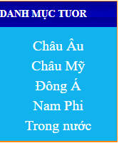



Hình 2. 3 Giao diện mục tour

* 1. Giao diện đăng nhập

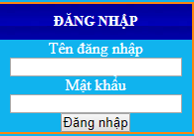

Hình 2. 4 Giao Diện Đăng Nhập

* 1. Giao diện khuyến mãi

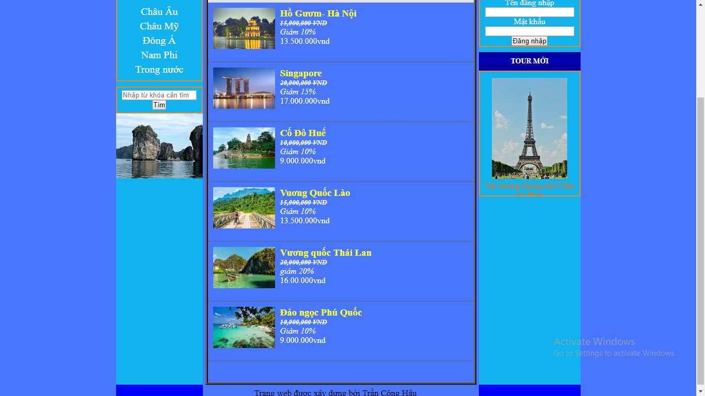

Hình 2. 5 Giao Diện Khuyến mãi

1. THIẾT KẾ CHƯƠNG TRÌNH

Website được sử dụng các ngôn ngữ HTML , CSS , javacript và sử dụng **Bootstrap để xây dựng Website này.**

* 1. Trang template
     1. Source code HTML

<!doctype html>

<html>

<head>

<meta charset="utf-8">

<!-- TemplateBeginEditable name="doctitle" -->

<title>Untitled Document</title>

<!-- TemplateEndEditable -->

<!-- TemplateBeginEditable name="head" -->

<!-- TemplateEndEditable -->

<link rel="stylesheet" type="text/css" href="file:///D:/TranCongHau_web/CSS/Template1.css">

</head>

<body>

<header>

<img src="file:///D:/TranCongHau_web/Images/banner1.jpg">

</header>

<nav>

<ul>

<li><a href="../trangchu.html">TRANG CHỦ</a></li>

<li><a href="../gioithieuweb.html">GIỚI THIỆU</a></li>

<li><a href="../tour.html">CÁC TOUR</a></li>

<li><a href="../khuyenmaiweb.html">KHUYẾN MÃI</a></li>

<li id="last"><a href="../hotro.html">HỖ TRỢ</a></li>

</ul>

<div>

<img src="file:///D|/TranCongHau_web/Images/gio hang.png">

<a href="#">ĐẶT TUOR</a>

</div>

</nav>

<div>

<article>

<aside id="left">

<div>

<p>DANH MỤC TOUR</p>

<ul>

<li><a href="../chauau.html">Châu Âu</a></li>

<li><a href="../chaumy.html">Châu Mỹ</a></li>

<li><a href="../donga.html">Đông Á</a></li>

<li><a href="../namphi.html">Nam Phi</a></li>

<li><a href="../trongnuoc.html">Trong nước</a></li>

</ul>

</div>

<form>

<input type="text" size="16" name="tsearch" placeholder="Nhập từ khóa cần tìm">

<input type="submit" value="Tìm" title="Tìm" >

</form>

<img src="file:///D:/TranCongHau_web/Images/Halong.jpg" width="168px">

</aside>

<section>

<!-- TemplateBeginEditable name="Trangchu" -->dsa<!-- TemplateEndEditable -->

</section>

<aside id="right">

<div id="taikhoan">

<p> ĐĂNG NHẬP</p>

<form action="#" name="dangnhap" method="post">

<p>Tên đăng nhập</p>

<input type="text" name="dangnhap">

<p>Mật khẩu</p>

<input type="password" name="matkhau">

<br>

<input type="submit" value="Đăng nhập">

</form>

</div>

<div id="spmoi">

<p>TOUR MỚI</p>

<marquee direction="up" scrollamount="3" scrolldelay="100" onMouseMove="stop()" onMouseOut="start()">

<div>

<img src="file:///D:/TranCongHau_web/Images/PHAP.png">

<p>Tận hưởng không khí Châu Âu Pháp </p>

<h1>50,000.000 VND</p>

</div>

<div>

<img src="file:///D:/TranCongHau_web/Images/MY.png">

<p>Hè ở Châu Mỹ</p>

<h1>45,700,000 VND</p>

</div>

<div>

<img src="file:///D:/TranCongHau_web/Images/SAPA.png">

<p>Sống cung thiên nhiên Sa Pa</p>

<h1>21,000,000 VND</p>

</div>

</marquee>

</div>

</aside>

</article>

</div>

<footer>

<div id="h1">

<img src="file:///D:/TranCongHau_web/Images/trai.gif">

</div>

<div class="noidungfooter">

Trang web được xây dựng bởi Trần Công Hậu

</div>

<div id="h2">

<img src="file:///D:/TranCongHau_web/Images/phai.gif">

</div>

</footer>

</body>

</html>

* + 1. Định dạng CSS

@charset "utf-8";

/* CSS Document */

*{

margin:0px;

padding:0px;

}

body{

width:900px;

margin:0px auto;

background-color:#4876FF;

}

header>img{

float:left;

width:900px;

height:auto;

}

nav{

clear:both;

height:30px;

background-color:#DFE0E9;

}

nav>ul{

float:left;

list-style:none;

}

nav>div{

float:right;

text-decoration:none;

}

nav>ul>li{

float:left;

padding:5px 20px;

border-right:#900 solid 1px;

}

nav>ul>li>a{

text-decoration:none;

}

nav>div>a{

text-decoration:none;

}

nav>ul>li#last{

border-right:none;

}

nav>ul>li:hover{

background-color:#15189F;

}

nav>ul>li:hover a{

color:#900;

}

article{

display:table-row;

}

aside#left,aside#right,section{

display:table-cell;

vertical-align:top;

}

aside#left{

background-image:url("file:///D:/TranCongHau_web/Images/mau-xanh-duong.jpg");

padding-top:10px;

width:168px;

}

section{

width:586px;

padding-top:10px;

}

marquee>div>img{

width:146px;

}

aside#left>div>p{

font-weight:bold;

background-image:url("file:///D:/TranCongHau_web/Images/mauxanh.png");

font-size:14px;

padding:10px 0px;

color:#FFF;

}

aside#left>div>ul{

list-style:none;

text-align:center;

padding:10px 0px;

}

aside#left>div{

border:#F98611 solid 2px;

}

aside#left>div>ul>li>a{

text-decoration:none;

color:#FFF;

}

aside#left>div>ul>li{

font-size:20px;

padding-top:5px;

}

aside#left>form{

margin-top:10px;

border:#F98611 solid 2px;

text-align:center;

padding:5px 0px;

}

aside#right{

background-image:url("file:///D:/TranCongHau_web/Images/mau-xanh-duong.jpg");

padding-top:10px;

width:146px;

}

aside#right>div>p{

font-weight:bold;

background-image:url("file:///D:/TranCongHau_web/Images/mauxanh.png");

font-size:14px;

padding:10px 0px;

color:#FFF;

text-align:center;

}

aside#right>div#taikhoan{

border:#F98611 solid 2px;

}

aside#right>div#taikhoan>form{

color:#FFF;

text-align:center;

margin:0px 10px;

}

aside#right>div#spmoi{

margin-top:10px;

}

aside#right>div#spmoi>marquee{

border:#F98611 solid 2px;

height:240px;

text-align:center;

color:#F60;

}

aside#right>div#spmoi>marquee>div>h1{

color:#FFF;

}

footer{

text-align:center;

}

footer>div#h1>img{

float:left;

}

footer>div#h2>img{

float:right;

}

.noidungfooter

{

margin-top:7px;

font-size:17px;

margin-left:100px;

float:left

}

#sp1{

border-radius:10px;

width:250px;

float:left;

margin-left:7px;

background:#;

margin-bottom:5px;

}

#sp1>h1{

font-size:16px;

color:#6F0;

}

#gia{

text-decoration:line-through;

}

.noidung{

padding-left:10px;

}

.gioithieu{

text-indent:12px;

padding-left:5px;

text-align:justify;

padding-right:5px;

color:#CCC;

}

.khuyenmai{

border:5px ridge #666;

clear:both;

padding-bottom:30px;

margin:0px 5px;

}

.tour>div>img{

margin-right:10px;

margin-left:10px;

margin-bottom:10px;

float:left;

width:120px;

height:80px;

}

.lienhe>div>img{

margin-right:10px;

margin-left:10px;

margin-bottom:10px;

float: left;

width:50px;

height:50px;

}

.lienhe{

margin-top:10px;

margin-bottom:10px;

clear:both;

border-bottom:2px dotted #666666;

padding-bottom:30px;

}

.tour{

margin-top:10px;

margin-bottom:10px;

clear:both;

border-bottom:2px dotted #666666;

padding-bottom:30px;

}

#tieude{

margin-bottom:10px;

}

#biquyet2{

margin-bottom:10px;

clear:both;

}

.biquyet2>div>img{

margin-left:10px;

margin-bottom:10px;

float:left;

width:90px;

height:80px;

}

.font{

color:#FFF;

}

.font h1{

color:#FF0;

}

#spmoi>marquee>div{

border-bottom:2px dotted #FFFF00;

}

* 1. Trang chủ
* Trang này kế thừa từ trang Template chỉ thay đổi phần section

<!doctype html>

<html><!-- InstanceBegin template="/Templates/web.dwt" codeOutsideHTMLIsLocked="false" -->

<head>

<meta charset="utf-8">

<!-- InstanceBeginEditable name="doctitle" -->

<title>Untitled Document</title>

<!-- InstanceEndEditable -->

<!-- InstanceBeginEditable name="head" -->

<!-- InstanceEndEditable -->

<link rel="stylesheet" type="text/css" href="file:///D:/TranCongHau_web/CSS/Template1.css">

</head>

<body>

<header>

<img src="file:///D:/TranCongHau_web/Images/banner1.jpg">

</header>

<nav>

<ul>

<li><a href="trangchu.html">TRANG CHỦ</a></li>

<li><a href="gioithieuweb.html">GIỚI THIỆU</a></li>

<li><a href="tour.html">CÁC TOUR</a></li>

<li><a href="khuyenmaiweb.html">KHUYẾN MÃI</a></li>

<li id="last"><a href="hotro.html">HỖ TRỢ</a></li>

</ul>

<div>

<img src="file:///D|/TranCongHau_web/Images/gio hang.png">

<a href="#">ĐẶT TUOR</a>

</div>

</nav>

<div>

<article>

<aside id="left">

<div>

<p>DANH MỤC TOUR</p>

<ul>

<li><a href="chauau.html">Châu Âu</a></li>

<li><a href="chaumy.html">Châu Mỹ</a></li>

<li><a href="donga.html">Đông Á</a></li>

<li><a href="namphi.html">Nam Phi</a></li>

<li><a href="trongnuoc.html">Trong nước</a></li>

</ul>

</div>

<form>

<input type="text" size="16" name="tsearch" placeholder="Nhập từ khóa cần tìm">

<input type="submit" value="Tìm" title="Tìm" >

</form>

<img src="file:///D:/TranCongHau_web/Images/Halong.jpg" width="168px">

</aside>

<section>

<!-- InstanceBeginEditable name="Trangchu" -->

<div id="sp1">

<h1>Vịnh Hạ Long là một trong những kỳ quan thiên nhiên thế giới</h1>

<div style="float:left">

<img src="file:///D:/TranCongHau_web/Images/Halong.jpg" style="width:100px; padding-right:5px">

</div>

<div class="noidung">

<h5>11,600,000 VND</h5>

<h5 id="gia">12,600,000 VND</h5>

<p>Vịnh Hạ Long nằm ở phía Bắc Việt Nam, cách Hà Nội khoảng 170 km. Vịnh Hạ Long nổi tiếng với phong cảnh kỳ vĩ và được biết đến như một trong những di sản thế giới. Bên cạnh vẻ đẹp của địa lý, Vịnh Hạ Long cũng được đánh giá cao khi nói đến yếu tố con người. Người dân thân thiện và hiếu khách.</p>

</div>

</div>

<div id="sp1">

<h1>Vi vu đến xứ sở cờ hoa Mỹ- Thủ đô Washington DC</h1>

<div style="float:left">

<img src="file:///D:/TranCongHau_web/Images/MY.jpg" style="width:100px; padding-right:5px">

</div>

<div>

<h5>57,700,000 VND</h5>

<h5 id="gia">63,000,000 VND</h5>

<p>Thủ đô Washington DC - thành phố New York - thành phố Boston (và khu vực bờ đông, đông bắc): Giờ chuẩn GMT–5. Mùa Đông chậm hơn Việt Nam 12 tiếng. Mùa Hè chậm hơn Việt Nam 13 tiếng do có đổi giờ mùa hè/mùa đông. Quy ước giờ mùa hè bắt đầu vào tháng 3, kết thúc vào tháng 1</p>

</div>

</div>

<div id="sp1">

<h1>Điểm đến LOS ANGELES – thành phố lớn thứ hai của Hoa Kỳ</h1>

<div style="float:left">

<img src="file:///D:/TranCongHau_web/Images/los.jpg" style="width:100px; padding-right:5px">

</div>

<div>

<h5>71,050,000 VND</h5>

<h5 id="gia">82,500,000 VND</h5>

<p>Los Angeles có nghĩa là "thành phố của những thiên thần", là thủ phủ của kinh doanh, công nghiệp điện ảnh, thời trang xa xỉ. Mỹ là ngọn đồi Hollywood với hàng chữ trắng đầy kiêu hãnh mà từ rất xa du khách đã có thể nhìn thấy.

Thiên đường mua sắm Châu Mỹ sẽ không làm bnaj thất vọng.</p>

</div>

</div>

<div id="sp1">

<h1>Nhật Bản mùa thu lá đỏ hấp dẫn nhất Châu Á</h1>

<div style="float:left">

<img src="file:///D:/TranCongHau_web/Images/NHAT.jpg" style="width:100px; padding-right:5px">

</div>

<div>

<h5>51,500,000 VND</h5>

<h5 id="gia">62,000,000 VND</h5>

<p>Điểm nổi bật :</p>

<p>Các Tour giá trọn gói du lịch Nhật Bản 5 ngày 4 đêm, 6 ngày 5 đêm khởi hành từ Hà Nội và Tp HCM sẽ đưa quý khách đến với các địa nổi tiếng như: Tokyo, Núi Phú Sĩ, Nikko, Narita, Kyoto, Osaka, Nagoya… ắc nắng vàng tràn ngập không gian.</p>

</div>

</div>

<div id="sp1">

<h1>BSeoul - Đảo Nami thiên đường của Châu Á</h1>

<div style="float:left">

<img src="file:///D:/TranCongHau_web/Images/HQ.JPG.jpg" style="width:100px; padding-right:5px">

</div>

<div>

<h5>61,000,000 VND</h5>

<h5 id="gia">71,500,000 VND</h5>

<p>Điểm nổi bật :</p>

<p>Mùa đông ở “xứ sở kim chi” khiến người ta phải ra đường với “phong cách” của những chú gấu khi mà thời tiết mỗi ngày đều âm độ. Nhưng không vì thế mà bạn phải trùm chăn “ngủ đông” trong nhà để đợi mùa xuân xinh đẹp tìm đến. </p>

</div>

</div>

<div id="sp1" style="padding-bottom:17px">

<h1>Tuor khám phá trọn vẹn Phú Quốc Đảo ngọc</h1>

<div style="float:left">

<img src="file:///D:/TranCongHau_web/Images/t%E1%BA%A3i%20xu%E1%BB%91ng.jpg" style="width:100px; padding-right:5px">

</div>

<div>

<h5>10,100,000 VND</h5>

<h5 id="gia">11,600,000 VND</h5>

<p></p>

Đến sân bay Phú Quốc, đoàn tham quan dã ngoại khu du lịch Suối Tranh, thăm làng chài cổ Hàm Ninh tìm hiểu đời sống như dân miền biển Phú Quốc, chụp ảnh với cầu cảng Hàm Ninh, tự do mua sắm sản vật miền biển của ngư dân nơi đây

</div>

</div>

<!-- InstanceEndEditable -->

</section>

<aside id="right">

<div id="taikhoan">

<p> ĐĂNG NHẬP</p>

<form action="#" name="dangnhap" method="post">

<p>Tên đăng nhập</p>

<input type="text" name="dangnhap">

<p>Mật khẩu</p>

<input type="password" name="matkhau">

<br>

<input type="submit" value="Đăng nhập">

</form>

</div>

<div id="spmoi">

<p>TOUR MỚI</p>

<marquee direction="up" scrollamount="3" scrolldelay="100" onMouseMove="stop()" onMouseOut="start()">

<div>

<img src="file:///D:/TranCongHau_web/Images/PHAP.png">

<p>Tận hưởng không khí Châu Âu Pháp </p>

<h1>50,000.000 VND</p>

</div>

<div>

<img src="file:///D:/TranCongHau_web/Images/MY.png">

<p>Hè ở Châu Mỹ</p>

<h1>45,700,000 VND</p>

</div>

<div>

<img src="file:///D:/TranCongHau_web/Images/SAPA.png">

<p>Sống cung thiên nhiên Sa Pa</p>

<h1>21,000,000 VND</p>

</div>

</marquee>

</div>

</aside>

</article>

</div>

<footer>

<div id="h1">

<img src="file:///D:/TranCongHau_web/Images/trai.gif">

</div>

<div class="noidungfooter">

Trang web được xây dựng bởi Trần Công Hậu

</div>

<div id="h2">

<img src="file:///D:/TranCongHau_web/Images/phai.gif">

</div>

</footer>

</body>

<!-- InstanceEnd --></html>

* 1. Trang khuyến mãi

<!doctype html>

<html><!-- InstanceBegin template="/Templates/web.dwt" codeOutsideHTMLIsLocked="false" -->

<head>

<meta charset="utf-8">

<!-- InstanceBeginEditable name="doctitle" -->

<title>Untitled Document</title>

<!-- InstanceEndEditable -->

<!-- InstanceBeginEditable name="head" -->

<!-- InstanceEndEditable -->

<link rel="stylesheet" type="text/css" href="file:///D:/TranCongHau_web/CSS/Template1.css">

</head>

<body>

<header>

<img src="file:///D:/TranCongHau_web/Images/banner1.jpg">

</header>

<nav>

<ul>

<li><a href="trangchu.html">TRANG CHỦ</a></li>

<li><a href="gioithieuweb.html">GIỚI THIỆU</a></li>

<li><a href="tour.html">CÁC TOUR</a></li>

<li><a href="khuyenmaiweb.html">KHUYẾN MÃI</a></li>

<li id="last"><a href="hotro.html">HỖ TRỢ</a></li>

</ul>

<div>

<img src="file:///D|/TranCongHau_web/Images/gio hang.png">

<a href="#">ĐẶT TUOR</a>

</div>

</nav>

<div>

<article>

<aside id="left">

<div>

<p>DANH MỤC TOUR</p>

<ul>

<li><a href="chauau.html">Châu Âu</a></li>

<li><a href="chaumy.html">Châu Mỹ</a></li>

<li><a href="donga.html">Đông Á</a></li>

<li><a href="namphi.html">Nam Phi</a></li>

<li><a href="trongnuoc.html">Trong nước</a></li>

</ul>

</div>

<form>

<input type="text" size="16" name="tsearch" placeholder="Nhập từ khóa cần tìm">

<input type="submit" value="Tìm" title="Tìm" >

</form>

<img src="file:///D:/TranCongHau_web/Images/Halong.jpg" width="168px">

</aside>

<section>

<!-- InstanceBeginEditable name="Trangchu" -->

<div class="khuyenmai">

<div style="background:#E3E3E3;padding:10px 5px">

<h1>KHUYẾN MÃI</h1>

</div>

<div class="tour">

<div>

<img src="file:///D:/TranCongHau_web/Images/HA%20NOI.jpg">

</div>

<div class="font">

<h1>Hồ Gươm- Hà Nội</h1>

<i><h5 id="gia">15,000,000 VND</h5> Giảm 10% </i>

<p>13.500.000vnd</p>

</div>

</div>

<div class="tour">

<div>

<img src="file:///D:/TranCongHau_web/Images/KM1.jpg">

</div>

<div class="font">

<h1>Singapore</h1>

<i><h5 id="gia">20,000,000 VND</h5> Giảm 15% </i>

<p>17.000.000vnd </p>

</div>

</div>

<div class="tour">

<div>

<img src="file:///D:/TranCongHau_web/Images/HUE.jpg">

</div>

<div class="font">

<h1>Cố Đô Huế</h1>

<i><h5 id="gia">10,000,000 VND</h5> Giảm 10% </i>

<p>9.000.000vnd</p>

</div>

</div>

<div class="tour">

<div>

<img src="file:///D:/TranCongHau_web/Images/LAO.jpg">

</div>

<div class="font">

<h1>Vuơng Quốc Lào</h1>

<i><h5 id="gia">15,000,000 VND</h5> Giảm 10% </i>

<p>13.500.000vnd</p>

</div>

</div>

<div class="tour" style="clear:both">

<div>

<img src="file:///D:/TranCongHau_web/Images/THAI.jpg">

</div>

<div class="font">

<h1>Vương quốc Thái Lan</h1>

<i><h5 id="gia">20,000,000 VND</h5> giảm 20%</i>

<p>16.00.000vnd</p>

</div>

</div>

<div class="tour">

<div>

<img src="file:///D:/TranCongHau_web/Images/t%E1%BA%A3i%20xu%E1%BB%91ng%20(1).jpg">

</div>

<div class="font">

<h1>Đảo ngọc Phú Quốc</h1>

<i><h5 id="gia">10,000,000 VND</h5> Giảm 10% </i>

<p>9.000.000vnd</p>

</div>

</div>

<!-- InstanceEndEditable -->

</section>

<aside id="right">

<div id="taikhoan">

<p> ĐĂNG NHẬP</p>

<form action="#" name="dangnhap" method="post">

<p>Tên đăng nhập</p>

<input type="text" name="dangnhap">

<p>Mật khẩu</p>

<input type="password" name="matkhau">

<br>

<input type="submit" value="Đăng nhập">

</form>

</div>

<div id="spmoi">

<p>TOUR MỚI</p>

<marquee direction="up" scrollamount="3" scrolldelay="100" onMouseMove="stop()" onMouseOut="start()">

<div>

<img src="file:///D:/TranCongHau_web/Images/PHAP.png">

<p>Tận hưởng không khí Châu Âu Pháp </p>

<h1>50,000.000 VND</p>

</div>

<div>

<img src="file:///D:/TranCongHau_web/Images/MY.png">

<p>Hè ở Châu Mỹ</p>

<h1>45,700,000 VND</p>

</div>

<div>

<img src="file:///D:/TranCongHau_web/Images/SAPA.png">

<p>Sống cung thiên nhiên Sa Pa</p>

<h1>21,000,000 VND</p>

</div>

</marquee>

</div>

</aside>

</article>

</div>

<footer>

<div id="h1">

<img src="file:///D:/TranCongHau_web/Images/trai.gif">

</div>

<div class="noidungfooter">

Trang web được xây dựng bởi Trần Công Hậu

</div>

<div id="h2">

<img src="file:///D:/TranCongHau_web/Images/phai.gif">

</div>

</footer>

</body>

<!-- InstanceEnd --></html>

* 1. Trang liên hệ

<div align="center">

<h1><font size="+1" color="#CCFF33">LIÊN HỆ</font></h1>

</div>

<div class="lienhe">

<div>

<img src="file:///D:/TranCongHau_web/Images/FB.jpg" style="width:50px">

</div>

<div class="font">

<h1><p>Liên hệ qua Facebook:<a href="https://www.facebook.com/hau.tran.1865904">HAU.ARIES</a></p></h1>

</div>

<div class="lienhe">

<div>

<img src="file:///D:/TranCongHau_web/Images/zl.jpg" style="width:50px">

</div>

<div class="font">

<h1>Liên hệ qua Zalo:<a href="#">HAUTRAN</a></h1>

</div>

<div class="lienhe">

<div>

<img src="file:///D:/TranCongHau_web/Images/DT.jpg" style="width:50px">

</div>

<div class="font">

<h1>Liên hệ qua số điện thoại:<a href="#">0924077882</a></h1>

</div>

<div class="lienhe">

<div>

<img src="file:///D:/TranCongHau_web/Images/gmail.png" style="width:50px">

</div>

<div class="font">

<h1>Liên hệ qua số điện thoại:<a href="#">conghau3003@gmail.com</a></h1>

</div>

KẾT LUẬN

1. Kết quả đạt được

Xây dựng Website Du lịch với giao diện tương đối đẹp và gần như đầy đủ các chức năng cơ bản của một Website.

2. Hạn chế

Website chưa cho phép người dùng đặt thêm tour vào đặt tour.

Cách thiết kế giao diện, màu sắc vẫn chưa được chuyên nghiệp. Một số chỗ vẫn còn chưa đúng và dư thừa

3. Hướng phát triển của đề tài

Xây dựng thêm các Control làm phong phú thêm tùy biến giao diện của website.

Bổ sung các tính năng để tối ưu hóa website

TÀI LIỆU THAM KHẢO

**Website**

1. <https://fontawesome.com/>.
2. <https://getbootstrap.com/docs/4.0/getting-started/introduction/>.
3. <https://thachpham.com/web-development/html-css/thuc-hanh-tao-layout-css-don-gian.html>